ZinCo Dränageplatte Protectodrain PD 250

ZinCo Dach-Systeme

Eigenschaften

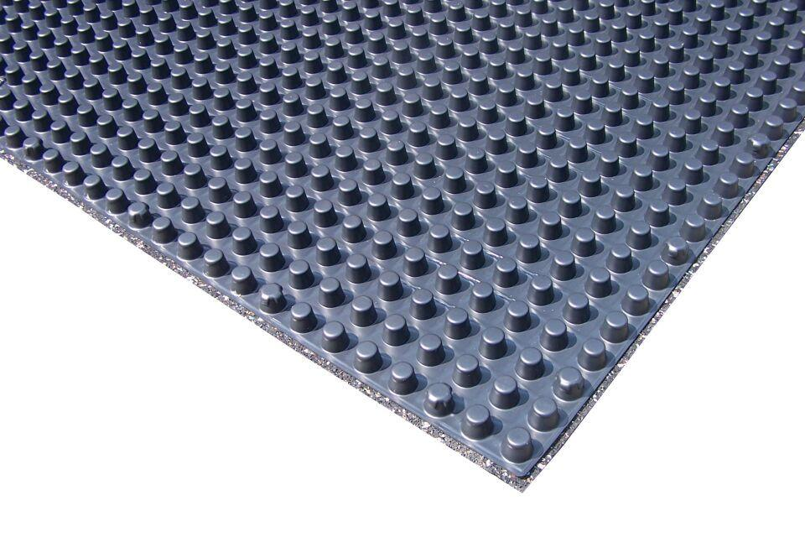

HAN:

3250

Funktion

Dränschicht

Werkstoff

Acrylnitril-Butadien-Styrol-Copolymerisat (ABS), Gummi

Breite (mm)

1.000,00

Höhe (mm)

25,00

Länge (mm)

2.000,00

Wasserabfluss in Bahnenebene bei 1% Gefälle [l/(s-m)]

1

Wasserabfluss in Bahnenebene bei 2% Gefälle [l/(s-m)]

1,5

Wasserabfluss in Bahnenebene bei 3% Gefälle [l/(s-m)]

1,9